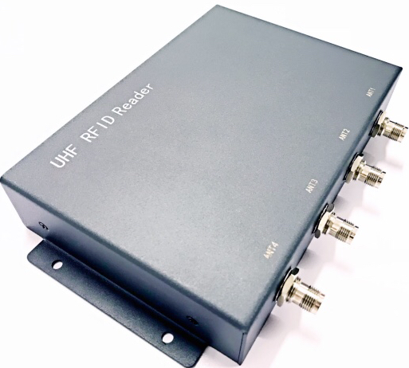
UHF超高频智能读写器
SRE-401

极速读取：峰值标签询查速度 >700张/秒

读写器多种读卡模式：主从/单机/触发

内置时钟电路：系统掉电时，时钟实时保存并走时

接口图：
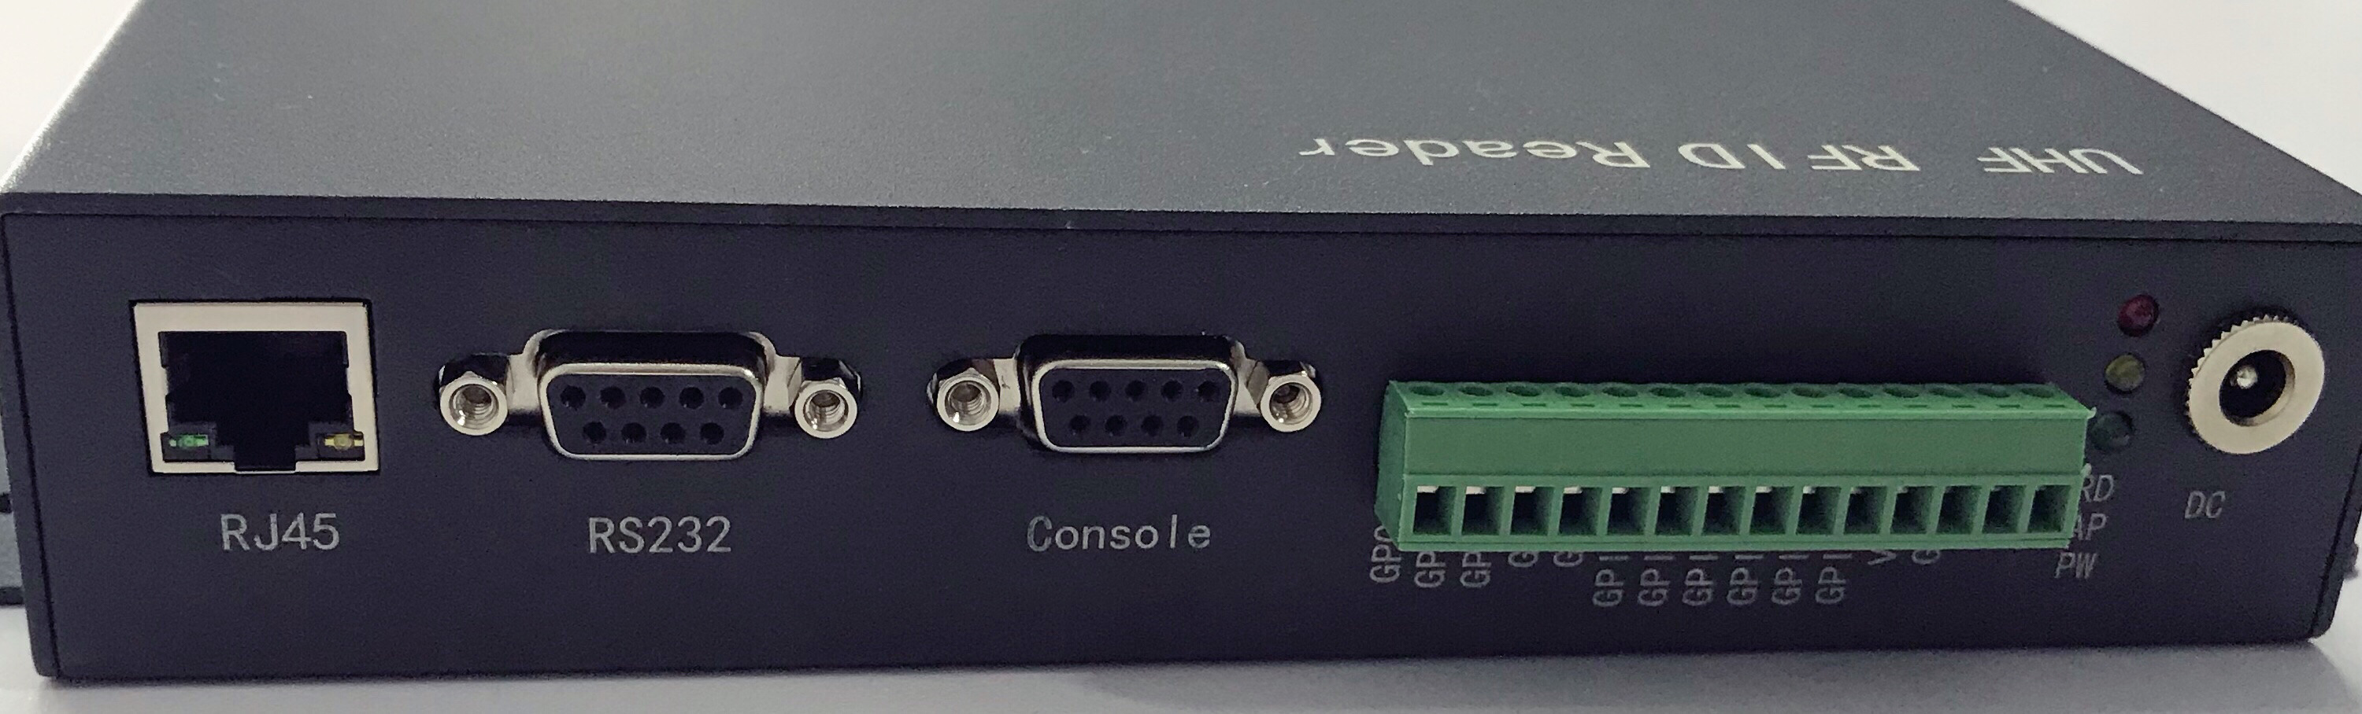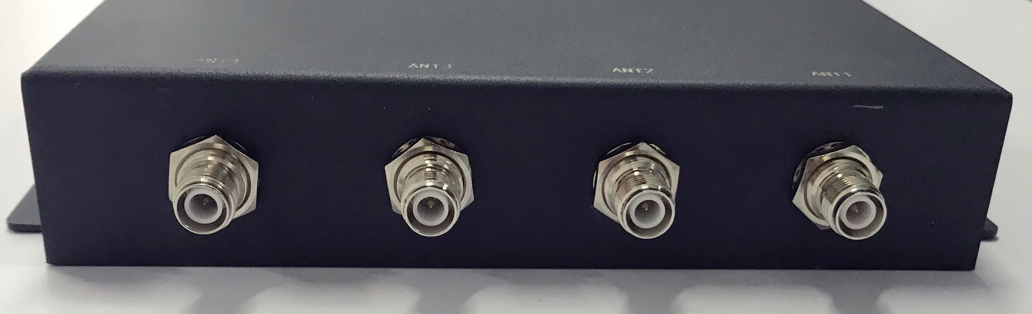

1.产品介绍：
SRE-401是一款高性能的超高频RFID读写器，基于Impinj R2000读写引擎设计，充分支持符合EPCglobal C1 Gen 2 ISO 18000-6C 、ISO18000-6B标准的电子标签，结合独特的多标签处理算法，在保持高识读率的同时，实现对电子标签的快速读写处理，可广泛应用于物流、门禁、服装、零售、仓储、防伪及智能制造等多种无线射频识别（RFID）系统。
SRE-401内置Linux操作系统，既能满足复杂的客户业务要求，又能自主、快速地响应对标签的各种操作。多标签读取性能优异，支持密集型读取，大容量标签读写，接收信号强度检测（RSSI）。具有可靠的网络适应性，支持多种网络协议，大规模应用部署简单。
2.产品参数：
物理参数
尺寸：（MM） | 215（长）*158（宽）*38（高）
重量：（KG） | 1.32KG（净重）
外壳 | 灰色，钣金材料，坚固耐用
天线接口 | 4路TNC型外接天线接口
性能参数
协议支持 | EPCglobal C1 Gen 2 ISO 18000-6C 、ISO18000-6B
天线接口 | 4路RP-TNC型天线接口
频率支持 | 865~868MHz/902～928MHz（可以按不同国家或地区调整）
跳频方式 | 以广谱跳频（FHSS）或定频发射方式工作
RFID读写功率 | 输出功率软件可调，步进间隔±1db，最大33dbm
RFID读取距离 | ＞9m（外接6dB天线，标签E41）
RFID读取速度 | 峰值标签询查速度 >700张/秒
标签缓存 | 20W张标签 @ 96bit EPC
RSSI强度检测 | 支持
天线自动检测 | 支持
读写器工作模式 | 主从模式/单机模式/触发模式
设备供电 | 电源适配器：AC输入100~240V/50-60Hz DC--输出 12V/5A  直流供电：12V~24V/5A
功率 | 5W~24W
GPIO | 3路输入、3路输出
通讯接口 | 串口RS-232、10/100M以太网
网络协议 | TCP/IP、DHCP、SSH、FTP、Telnet与UDP
环境参数
工作温度 | -20～+55℃
存储温度 | -20～+85℃
工作湿度 | 5%～95%RH，无凝露

3.包装清单：
读写器主机*1、电源适配器*1、合格证*1

